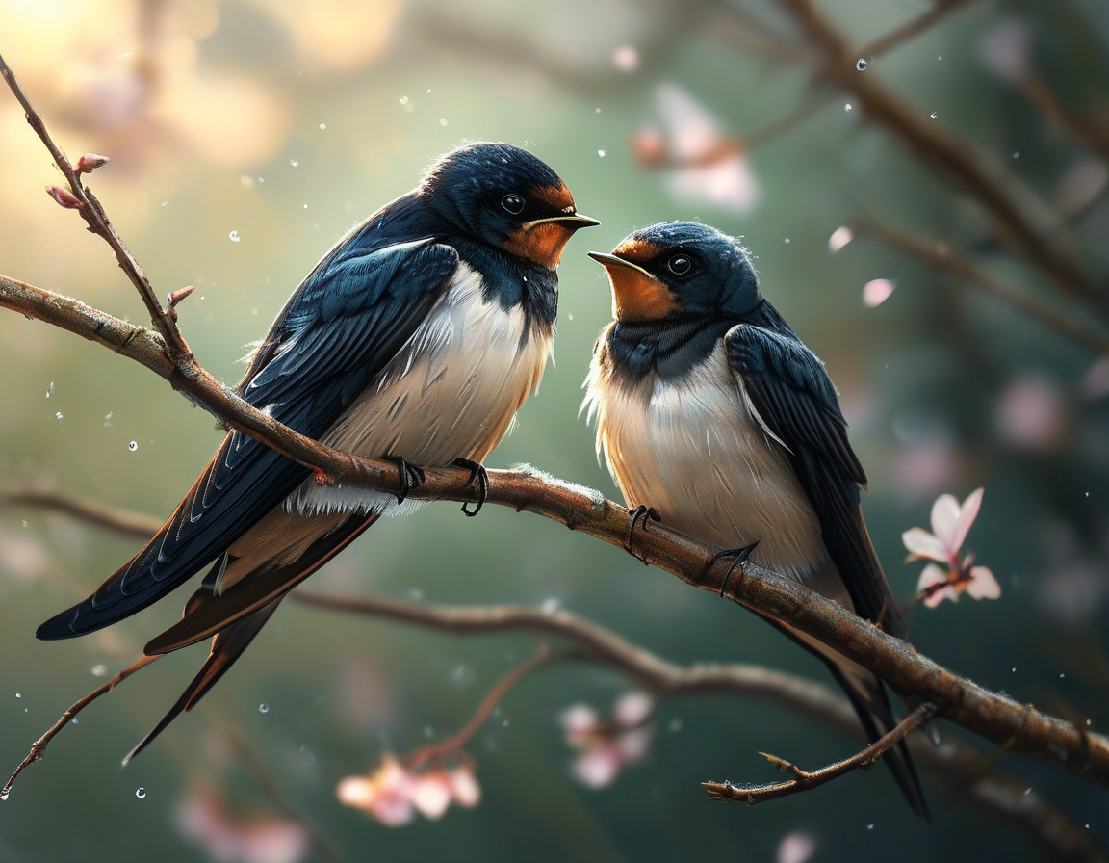

提示词：小燕子，春日里,柔柳,如毛的细雨由天上洒落着,近景，辛烷渲染，光线追踪，景深，细节